Project Start Report
天堂电影项目立项报告

Prepared by  制定 | 宋高俊，覃志添，陈靖原 | Date  日期 | 2017.11.13
Reviewed by  评审 |  | Date  日期 | 2017.11.13
Approved by  批准 |  | Date  日期

Revision Record修订记录
Date  日期 | Revision Version  修订版本 | Change Description  修改描述 | Author  作者
2016.3.21 | 1.0 | 项目边界描述 | 宋高俊
2016.3.23 | 1.1 | 项目工作量估计 | 宋高俊

目录
1 Project Proposal 项目提出 4
1.1 Project Brief 项目简介 4
1.2 Project Goal 项目目标 4
1.3 System Scope 系统边界 4
1.4 Estimated Effort 工作量估计 5
2 Team building and Schedule 开发团队组成和计划时间 5
2.1 Project Team 开发团队 6
2.2 Project Plan 计划时间 6
3 Evaluating and Mitigating 风险评估和规避 6
3.1 Technical Risks 技术风险 6
3.2 Management Risks 管理风险 6
3.3 Other Risks 其他风险 6

1 Project Proposal 项目提出
  - Project Brief 项目简介
在繁忙的现代生活中，看电影成为了一种放松的享受活动，但大多数电影都需要花费一定的Money才能得到，为了解决这一问题，我们便构思出了天堂电影这一项目。
天堂电影是一款免费的电影资源共享网站，其拥有市场上大多数发布的电影资源，可供下载或在线观看。用户将不会再纠结于物质上的代价，而可以去全身心的放松自己的心情。
  - Project Goal 项目目标
本项目主要是为了解决广大宅男费纸，宅女费电的现状，全网资源任意搜索，满足你的一切需求，再也不用由于囊中羞涩请不起女神看电影的尴尬场面，只要有wifi，有网络的地方，就能下载我们网站的资源，和你的女神共度良宵，居家旅行必备资源。
  - The Mind Map 思维导图

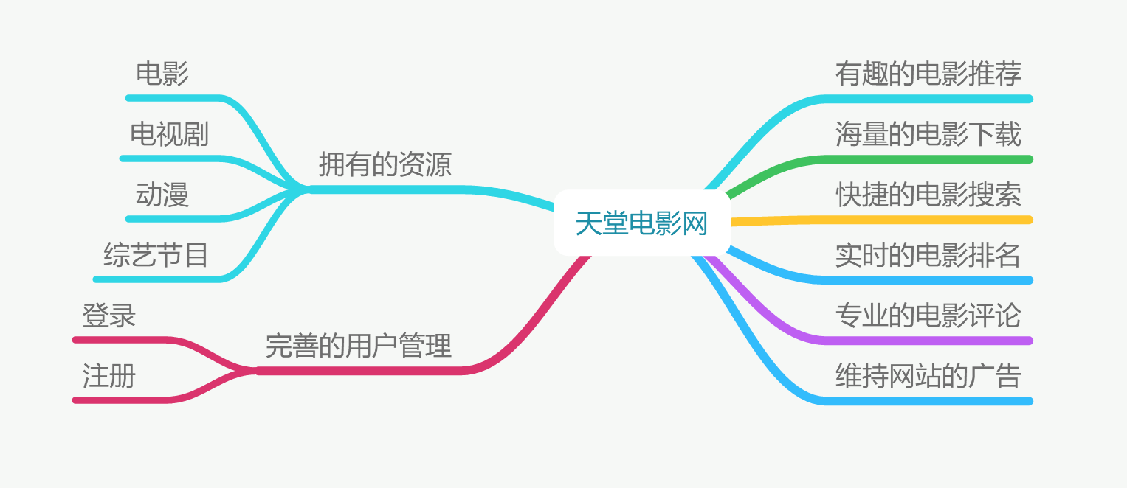

  - Estimated Effort 工作量估计
功能模块 | 时间周期 | 人员安排
设计页面 | 11/13-11/18刘凤萍
前台页面 | 11/16-11/25 | 许诗瑶
文档编写 | 11/15-11/17 | 宋高俊，陈靖原，覃志添
数据库设计 | 11/13-11/16 | 宋高俊，陈靖原，覃志添
后台系统 | 11/16-11/20 | 宋高俊，陈靖原，覃志添
前台功能 | 11/20-11/25 | 宋高俊，陈靖原，覃志添
编写爬虫服务 | 11/25-11/30 | 宋高俊，陈靖原，覃志添
前台扩展评论功能 | 12/1-12/2 | 宋高俊，陈靖原，覃志添
前台扩展播放功能 | 12/3-12/5 | 宋高俊，陈靖原，覃志添
测试功能 | 11/20-12/9 | 马俊
文档编写 | 12/15-12/16 | 宋高俊，陈靖原，覃志添
后台系统 | 12/17-12/31 | 宋高俊，陈靖原，覃志添
前台功能 | 1/01-1/10 | 宋高俊，陈靖原，覃志添
编写爬虫服务 | 1/11-1/17 | 宋高俊，陈靖原，覃志添
前台扩展评论功能 | 1/18-1/20 | 宋高俊，陈靖原，覃志添
前台扩展播放功能 | 1/21-1/25 | 宋高俊，陈靖原，覃志添
测试功能 | 1/26-1/31 | 马俊

- Team building and Schedule 开发团队组成和计划时间

  - Project Team 开发团队
Team  团队成员 | Name  姓名
Project Manager  项目组长 | 宋高俊
Project Team Member  项目成员 | 覃志添，陈靖原，许诗瑶，马俊，刘凤萍

  - Project Plan 计划时间
项目计划：2017年11月13日 – 2018年1月31日
- Evaluating and Mitigating 风险评估和规避
  - Technical Risks 技术风险
(1)SpringBoot，爬虫技术掌握不够熟悉
(2)页面布局不够精简
Resolution 解决:
(1) 通过视频自学，上网自学
(2) 小组内成员探讨
  - Management Risks 管理风险
(1)项目进度滞后
(2)成员事务繁多
Resolution 解决:
(1)利用休息时间进行研发
(2)合理分配时间
  - Other Risks 其他风险

(1)成员未按照规定时间完成任务
Resolution 解决:

(1)执行惩罚措施

